Reise nach Sydney, Peath, Queenland

- Wann? 24.12.2025-14.01.2026
- In Sydney besuchen/erkunden/ machen Sie
- Sydney
- Sydney Opa
- Habur Bridge
- Taronga Zoo
- Luna Park
- Sea live Aquarium
- In Peath besuchen/ machen Sie
- Wave rock
- Peath Stadium
- Rottnest Iceland
- Schnorchel Tour
- In Queensland besuchen Sie
- Great Barrier Reef
- Moreton Inseln
- Australien Zoo
- Fitzroy-Island-Nationalpark
Sonstiges Benötigtes
- Mietwagen
- Hotels
- Ev. Reiseführer
- Visum
- Währung/Umrechnung
- Steckdosen Adapter

- View Sydney Hotel
- 17 Blue Street, North Sydney, 2060 Sydney, Australien
- Ausgezeichnete Lage
- Zugang zur Bahn
- 9,4 Bewertung
- Frühstücks- Info= Amerikanische, Buffet
- Privatparkplatz
- WLAN
- Familienzimmer
- Nichtraucherzimmer
- Fitnesscenter
- 24-Stunden-Rezeption
- Restaurant
- Kaffee- und Teezubehör in allen Zimmern
- Bar
- 1.555 Euro für eine Woche

Port Douglas Apartment- Adults Only Oasis
- 63 Macrossan Street, 4877 Port Douglas, Australien
- Hervorragende Lage
- bewertet 9.8/10
- 51m²
- Außenpool
- Balkon
- WLAN
- Kostenlose Parkplätze
- Flughafenshuttle
- Küche
- Eigenes Bad
- 1.026 Euro für eine Woche

Riverview on Mount Street
- 42 Mount Street, West Perth, Australia
- Ausgezeichnete Lage
- Apartments
- Balkon
- Restaurant
- WLAN
- Eigenes Badezimmer
- Whirlpool
- Nichtraucherzimmer
- Klimaanlage
- Küche
- 632 Euro für eine Woche

🚀 Woche 1: Sydney & Umgebung
Start in Sydney
Tag 1–4: Sydney
✅ Sydney Opernhaus & Harbour Bridge
✅ Teer
✅ Luna Park
✅ MEER
✅ Bindung
✅ Tagesausflug Blaue Berge
Tag 5–6: Great Ocean Road (
✅ Mietwagen-Tour entlang der Great Ocean Road
✅ Die Zwölf Apostel besichtigen
Tag 7: Weiterreise nach Queensland
✈ Flug von Melbourne nach Cairns

�� Woche 2: Queensland und Great Barrier Reef
Tauchen, Inseln und Regenwälder in Queensland entdecken.
Tag 8–9: Cairns & Great Barrier Reef
✅ Tagesausflug mit Schnorcheln/Tauchen am Great Barrier Reef
✅ Entspannen
Tag 10: Fitzroy Island Nationalpark
✅ Bootstour zur Insel Fitzroy Island gestaltet
✅
Tag 11–12: Moreton Island (
✅ Sand Boarden auf den Dünen
✅
Tag 13: Australia Zoo
✅ Besuch im berühmten Zoo von Steve Irwin
Tag 14: Weiterreise nach Perth
✈ Flug von Brisbane nach Perth

�� Woche 3: Perth, Outback & Northern Territory
Westküste & zentrales Outback erkunden.
Tag 15–16: Perth & Umgebung
✅ Rottnest Island (Qu
✅Wave Rock beste
✅ Perth entdecken
Tag 17: Flug ins Outback (Alice Springs oder Uluru)
✈ Flug nach Ayers Rock (Uluru)
Tag 18: Kings Canyon
✅ Wandertour am Kings Canyon
Tag 19: Devil's Marbles & Outback-Roadtrip
✅ Fahrt durch das rote Zentrum
✅ **DevDevil's Marbles bestaunen
Tag 20–21: Kakadu Nationalpark & ​​Cape Tribulation
✅ Kakadu Nationalpark (Krokodile, Wasserfälle)
✅ Cape Trib
�� Rückflug von Darwin oder Cairns

Flüge

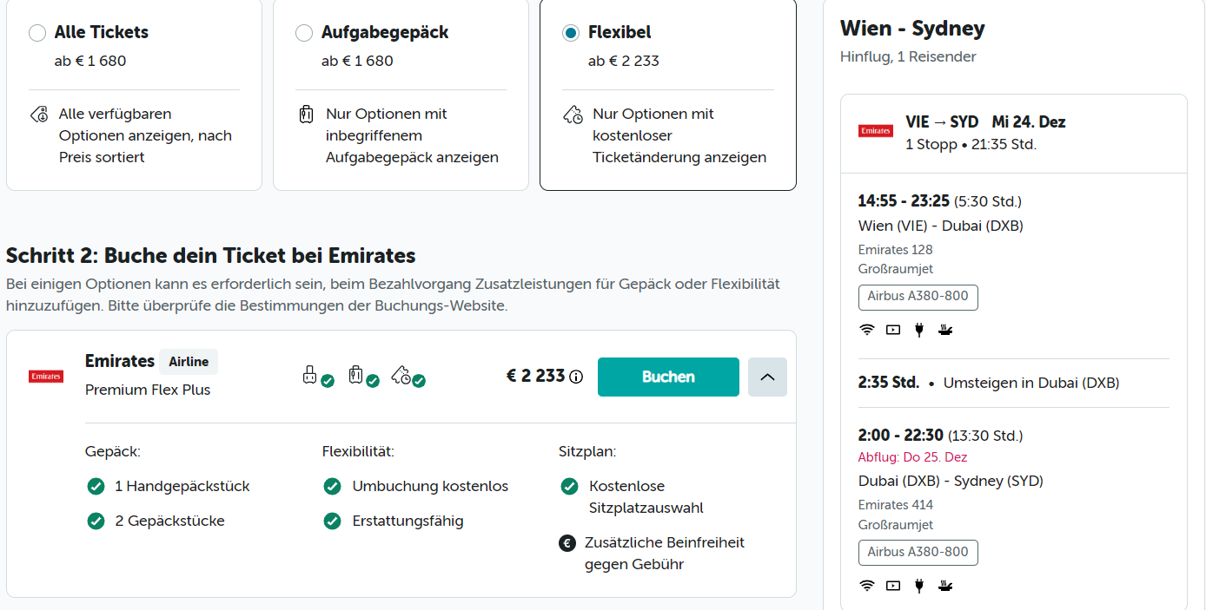
Wien nach Sydney
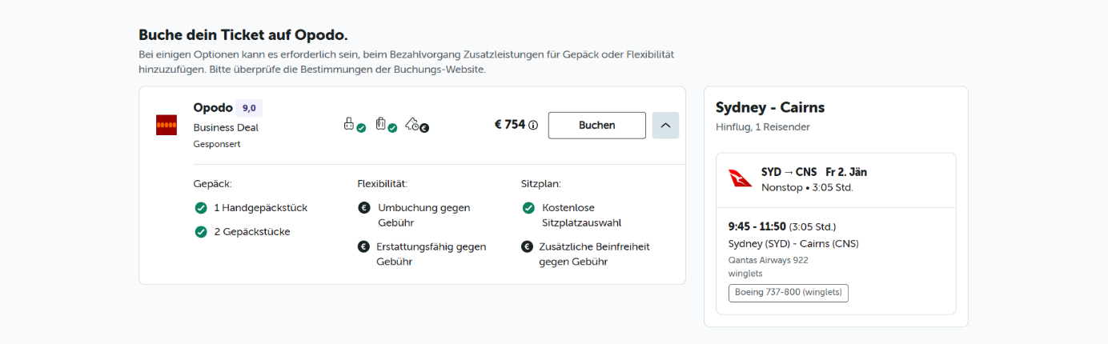
Sydney nach Cairns
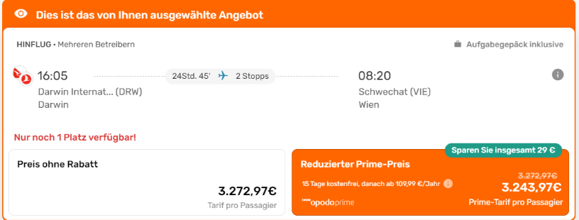

Sydney nach Wien Schwechat

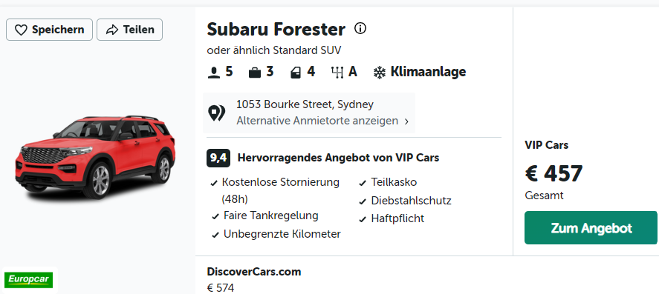
Outback Mietauto

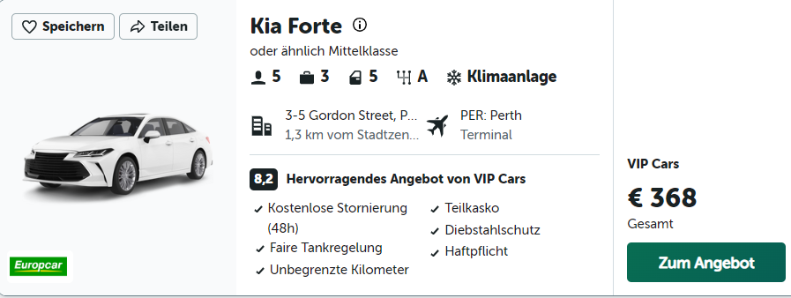
Peath Mietauto
Sydney Peath Öffis

Summe 10.297,97€ für Flüge, Hotels, Mietautos

